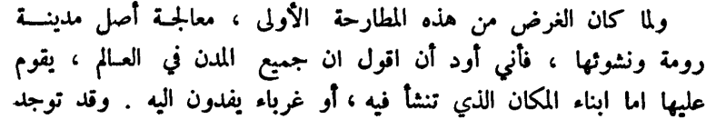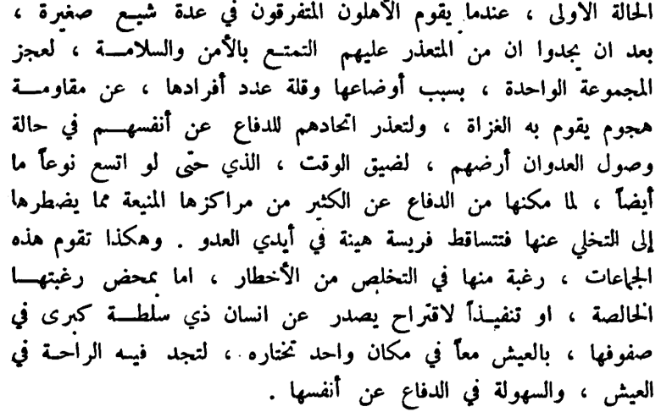... [1]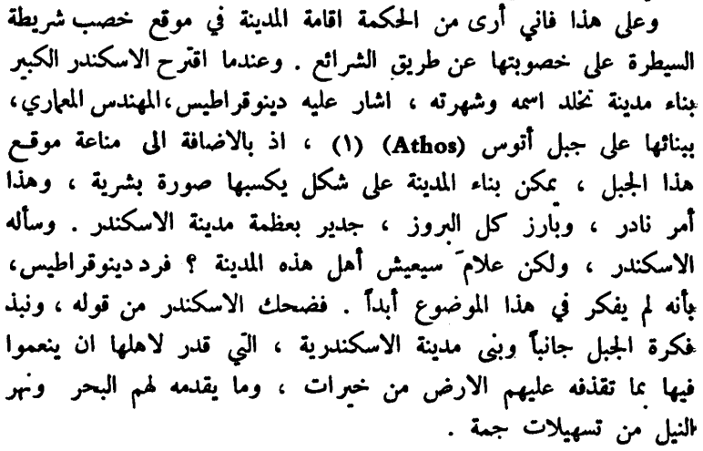

1. ـ المطارحات، ميكيافيلي، ترجمة خيري حماد، دار الآفاق الجديدة، ط 3، 1982، ص ص 210 ـ 215